104學年度高中職適性學習社區教育資源均質化實施方案
彰化藝術高中104年藝術饗宴計畫「創意戲劇課程研習營」實施計畫
- 依據：
依據104學年度高中職適性學習社區教育資源均質化實施方案，103 年 9 月 18 日臺教授國部字第 1030093150 號函修定。
- 計畫目標：
- 提供專業師資進行相關課程，開發有戲劇天份的學子。
- 結合服務學習，至公益單位或社福、社扶單位進行展演。
- 提供展演機會，使學生獲得成就。
- 培養學生團隊合作、人際溝通的能力。
- 主辦、協辦單位、參與單位
- 主辦單位：彰化藝術高中
- 協辦單位：彰北區均質化夥伴學校
- 參與單位：彰化縣各國中及高中職
- 參加對象：彰化地區高中、國中學生，對戲劇具有濃厚興趣者，額滿為止。
- 辦理時間: 104年12月4日(五)08：00~16：00。
- 研習地點：本校藝術園區(綠色環境學習營地)會議室。(地址：彰化市公園路一段409號，國立彰化生活美學館旁)
- 招收人數：40人（每校限報4人）。
- 課程規劃：
日期 | 時間 | 活動內容 | 負責單位
12月4日  星期五 | 8：00～8：30 | 報到 | 彰藝學務處
12月4日  星期五 | 8：30～8：40 | 開幕式 | 彰藝學務處
12月4日  星期五 | 8：50～9：40 | 專題講座(1) | 萍蓬草兒童劇團團長  郭月媚老師
12月4日  星期五 | 9：50～10：40 | 專題講座(1) | 萍蓬草兒童劇團團長  郭月媚老師
12月4日  星期五 | 10：50～11：40 | 專題實作 | 彰藝學務處
12月4日  星期五 | 11：50～13：00 | 午餐休息 | 彰藝學務處
12月4日  星期五 | 13：10～14：00 | 專題講座(2) | 萍蓬草兒童劇團團長  郭月媚老師
12月4日  星期五 | 14：10～15：00 | 專題講座(2) | 萍蓬草兒童劇團團長  郭月媚老師
12月4日  星期五 | 15：10～16：00 | 專題實作 | 彰藝學務處
12月4日  星期五 | 16：00 | 回程 | 彰藝學務處

- 報名方式
1.免報名費，一律採學校團體報名。
2.承辦人將附件一資料於11月30日(一)前以電子檔寄至電子信箱：
cclitw@gmail.com，主旨：創意戲劇課程研習營報名。
3.報名表可至本校「學務處-訊息公告」網頁下載，若有不足請自行
增列。
4.本計畫招收40人為限。若總報名人數超過40人時，則根據報名
時間順序，以及報名順位依次錄取，並於12月1日(二)於本校網
頁公布錄取名單。
5.其他未盡事宜及活動注意事項，依本校網頁公布為主，將不再個別
另行通知。
- 聯絡人
1.姓名：李忠家
2.服務單位：彰化藝術高中
3.職稱：訓育組長
4.電話：04-7222844轉233
5.傳真：04-7262984
6.電子信箱：cclitw@gmail.com
- 經費
由高中職適性學習社區教育資源均質化計畫經費全額補助（午餐餐盒及手冊）。
- 預期效益
- 提供國中學生藝術試探課程，並吸引頂尖學生就近就讀。
- 培養學生藝術創造及鑑賞的能力。
- 培養學生團隊合作、人際溝通的能力。
附件ㄧ
彰化藝術高中104年藝術饗宴「創意戲劇課程研習營」-報名表

就讀學校 | 年級 | 姓 名 | 身分證字號 | 出生年月日 | 聯絡電話 | 用餐葷素
 |  |  |  | / /
 |  |  |  | / /
 |  |  |  | / /
 |  |  |  | / /
 |  |  |  | / /
 |  |  |  | / /
 |  |  |  | / /
 |  |  |  | / /
 |  |  |  | / /
 |  |  |  | / /
 |  |  |  | / /
 |  |  |  | / /
 |  |  |  | / /
 |  |  |  | / /
 |  |  |  | / /
 |  |  |  | / /
 |  |  |  | / /
 |  |  |  | / /
 |  |  |  | / /

附件二
彰化藝術高中104年藝術饗宴「創意戲劇課程研習營」-家長同意書
活動介紹
- 活動時程：
民國104年12月4日(五)8:00-16:00。(詳細課程請參閱彰化藝術高中網頁公告)
- 活動地點：
彰化藝術高中第二校區(彰化市公園路一段409號，國立彰化生活美學館旁)
- 活動內容：
聘請國內表演藝術工作者、領域教授、教師講授多元的藝術課程，培養學生藝術創造、創意思考的能力。
- 活動費用：
由高中職適性學習社區教育資源均質化計畫經費全額補助（含午餐餐盒及手冊）。
- 計畫聯絡人：李忠家
服務單位：彰化縣立彰化藝術高級中學
學校網址：http://www.chash.chc.edu.tw/main.php
電話：04-7222844#233

學生姓名 | 班別 | 家長姓名 | 同意否 | 電話
 |  |  | - 同意  - 不同意 | 住家：
 | 座號 |  | - 同意  - 不同意 | 家長手機：
 |  |  |  | 學生手機：
※回條請由各校承辦老師留存。

家長簽章：

附件三
【集合地點】：彰化藝術高中藝術園區(綠色環境學習營地)會議室。
(彰化市公園路一段409號，國立彰化美學館旁)
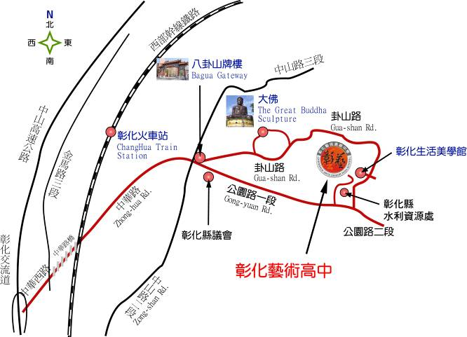
【交通方式】
一、自行開車：
國道 1 號 - 中央公路 - 台19線前往彰化市的卦山路 - 彰62鄉道向左轉
二、火車、公車：
坐火車至彰化火車站者可至火車站前彰客總站搭乘專車至本校(2班)，分別為7：05分及7：20分開車

